راهنماي تدوين مقاله
(عنوان فارسی در 1 يا 2 خط، فونت B Nazanin 14 پررنگ)
(عنوان انگلیسی در 1 یا 2 خط، فونت Times New Roman 14pt پررنگ)

مولف اول¹*، مولف دوم²، ... (مولف رابط با * مشخص مي شود، pt B Nazanin 12پررنگ)
1- عنوان و آدرس کوتاه مؤلف اول، آدرس پست الکترونيکي (B Nazanin 10pt )
2- عنوان و آدرس کوتاه مؤلف دوم، آدرس پست الکترونيکي (B Nazanin 10pt )
3-...

چكيده (B Nazanin 14pt پررنگ)
چکیده مقاله خلاصه‌ای از مقاله است که لازم است حاوی طرح مساله، هدف، روش و فرایند پژوهش، یافته‌ها و نتیجه‌گیری (نتایج محتمل در مرحله ارسال چکیده یا خلاصه مدیریتی) باشد؛ فونت مورد استفاده در این بخش نیز لازم است
B Nazanin 12pt باشد. چکیده باید داراي حواشي 35 میلیمتری از لبه راست و چپ باشد و از اشاره به مراجع در اين قسمت بايد خودداري شود.
لازم است که تعداد کلمات چکیده در مقاله تمام متن (نهایی) با 250 کلمه در یک پاراگراف خلاصه گردد.

واژه‌هاي كليدي: 3 تا 6 واژه كه با کاما از هم جدا شده باشند و در يك خط قرار گيرند (B Nazanin 12pt).

1- مقدمه (B Nazanin 14pt پررنگ)
اين راهنما جهت استفاده نویسندگان برای نوشتن مقالات فارسي مطابق الگوي استاندارد و واحد «دومین همایش ملی شهر آینده، اندیشه بومی» تهيه شده است. رعايت اين ضوابط براي همه نویسندگان محترم اجباري است. توجه نماييد که متن حاضر نيز با رعايت همين ضوابط تهيه شده است و مي‌تواند جهت نمونه عملي مورد استفاده قرار گيرد (البته پس از حذف علائم و توضيحات راهنماي اضافي).
برای نگارش مقالات فارسي ضروری است از نرم افزار Word ، کاغذ A4، فونت ( B Nazanin12pt) و فاصله خطوط single در تهيه متن اصلي مقاله استفاده گردد. در تمامي قسمت‌ها در صورت استفاده از كلمات لاتين، از فونت Times New Roman با يك اندازه كوچكتر از فونت فارسي آن قسمت، استفاده شود. متن مقاله بصورت تک ستوني و با حاشيه 35 میلیمتر از بالا و 25 میلیمتر از پايين، چپ و راست تهيه گردد. عنوان هر بخش با فونت (( B Nazanin 14pt پررنگ، با شماره بخش و با فاصله يك خط خالي از بخش قبلي نوشته شود. عنوان زيربخش‌ها با فونت (( B Nazanin 12pt پررنگ و به همان ترتيب نوشته شود. اولین خط همه پاراگراف‌ها 6 میلیمتر فرورفتگی داشته باشد. علايم نگارشي مانند نقطه، كاما و ... به نحو مناسبي مورد استفاده قرار گيرند و بدون فاصله با کلمه قبل از خود نوشته شوند و دارای یک فاصله با کلمه بعد از خود باشند. از فواصل كوتاه در موارد لازم مثل افعالي كه با «مي» شروع مي‌شوند، استفاده گردد تا مانع از جداشدگي احتمالي كلمه گردد. در صورت نياز به استفاده از زيرنويس، از فونت (( B Nazanin 11pt برای زیر نویس فارسی و از فونت (Times New Roman 10pt) برای زیرنویس لاتین استفاده گردد. حداکثر تعداد صفحات مقاله که شامل متن و کليه اجزاء آن نظير شکل‌ها و جداول می‌شود، 20 صفحه است. تعداد صفحات مقاله حداکثر 20 صفحه و تعداد کلمات آن حداکثر 8000 کلمه باشد.
لازم است که مقاله دارای بخش‌های مقدمه، مبانی نظری، روش تحقیق، یافته‌ها، بحث و نتیجه‌گیری و منابع باشد. مقدمه در واقع مدخل مقاله و سخن نویسنده است که مسئله موجود را بیان می‌کند. لازم است که نویسنده در مقدمه به دلایل و ضرورت انجام پژوهش بپردازد و هدف از انجام آن و سوالات پژوهش را بیان کند. مبانی نظری، شامل تعاریف مفاهیم و مباحث نظری مرتبط با موضوع پژوهش است. در بخش مبانی نظری باید از تعاریف و مفاهیم پایه‌ای که در روش انجام پژوهش و نتایج آن تاثیری ندارند؛ پرهیز شود. در بخش روش تحقیق، مراحل و نحوه انجام پژوهش به صورت کامل شرح داده می‌شود. این بخش باید دقیق تدوین گردد تا پژوهشگران دیگری که بخواهند از این روش استفاده کنند، مراحل و نحوه انجام آن را به روشنی درک کنند. در بخش یافته‌ها لازم است که یافته‌های پژوهش و پاسخ به سوالات پژوهش آورده شود. در بخش بحث و نتیجه‌گیری نیز لازم است که نتایج پژوهش با پژوهش‌های مشابه و پیشینه تحقیق مقایسه گردد و هم‌راستایی یا تقاوت آن با آنها بیان گردد. همچنین یافته‌های مقاله بررسی و دستیابی یا عدم دستیابی به اهداف پژوهش و دلایل رد یا اثبات فرضیه‌ها در این بخش بیان می‌شود. همچنین منابع داخل متن که با شماره‌گذاری به صورت [1] مشخص می‌گردند؛ لازم است در پایان و به ترتیبی که در متن مورد استفاده قرار گرفته‌اند؛ آورده شوند.

2- ارسال مقالات
تمامی مقالات توسط داوران همایش مورد ارزيابي قرار ميگيرند. در این راستا لازم است فايل مقاله، که مطابق با ضوابط اين راهنما تهيه شده است، با فرمت doc و pdf از طريق سامانه کاربران در سايت همایش ارسال گردد. دبيرخانه از دريافت مقالاتي كه با اين فرمت تهيه نشده باشند، معذور است. در صورت بروز هرگونه مشکل حین ارسال مقالات مراتب را با دبیرخانه از طریق راه های ارتباطی وب سایت همایش به نشانیhttps://futurecity.yazd.ac.ir/2025 در میان گذارید.
نحوه پذيرش مقاله به اطلاع مولف رابط كه با علامت ستاره در ليست نویسندگان مشخص شده، خواهد رسيد. با اينحال آخرين وضعيت مقالات از طريق سایت همایش https://futurecity.yazd.ac.ir/2025 قابل پيگيري است. در صورت پذيرش، لازم است مولفين مقاله، اصلاحات خواسته شده داوران را در نسخه نهايي و در مدت زمان خواسته شده اعمال نموده و نسخه نهايي را از طريق سايت كنفرانس ارسال کنند.

3- روابط، اشكال و جداول
1-3- روابط
همه روابط در وسط سطر و با فونتي متناظر با فونت لاتين متن نوشته شوند. شماره هر رابطه بصورت ترتيیي و در داخل پارانتز و در منتها اليه سمت راست ذکر گردد. برای مثال، رابطه مربوط به مدل آنتروپی شانون آورده شده است:
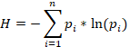
(1)
از این مدل برای تجزیه و تحلیل و تعیین مقدار پدیده رشد بی قواره شهری استفاده می‌گردد که در آن: H مقدار آنتروپی شانون، P_{i} نسبت مساحت ساخته شده (تراکم کلی مسکونی) منطقه I به کل مساحت ساخته شده مجموع مناطق و n مجموع مناطق است. تنها سیستم قابل قبول برای واحدها، سیستم استاندارد SI است و در شرايط ويژه که بيان مسئله در ساير سيستم‌ها ضروري است، لازم است معادل هاي استاندارد SI آنها نيز ذکر گردند. توجه گردد که واحدها براي مقادير ذکر شده در جداول و يا عناوين محورها در اشکال فراموش نگردند.

2-3- اشكال و جداول و نمودارها
کليه اشکال و جداول بايد در داخل متن مقاله و در نزديكترين جاي ممكن از اولين طرح در متن قرار گيرند. قرارگيري اشكال و جداول در وسط سطرها خواهد بود. شکل‌ها بايد از کيفيت کافي برخوردار بوده و واضح و شفاف باشند. حروف، علائم و عناوين بايد به اندازهاي انتخاب گردند که خوانا و قابل تفکيک باشند. اگر شكل به صورت نمودار است، ذكر كميت مربوط به هر‌محور و واحد آن در شكل الزامي است. هر شکل و يا جدول داراي شماره‌ای ترتيبي و مستقل است که لازم است در داخل متن به آن ارجاع شود. عنوان جداول در بالای جداول ذکر گردد؛ اما عنوان اشکال و نمودارها در زیر آنها آورده شود که با فونت (B Nazanin 12pt پررنگ) نوشته می‌شود.

جدول 1. تعداد احکام مشابه قانون بودجه سال 1401 با قانون بودجه سال 1400 [1]
شماره تبصره در قانون بودجه سال 1401 | تعداد احکام | تعداد حکم مشابه با قانون بودجه سال 1400 | درصد تشابه
1 | 30 | 18 | 60
2 | 36 | 20 | 56
3 | 15 | 6 | 40
4 | 7 | 5 | 71

ـ عناوین جداول و نمودارها با Caption به‌صورت « Auto caption» در بالای جداول با فونت B Nazanin و سایز 12به‌صورت Bold درج گردد.
ـ جداول با فونت B Nazanin و سایز 10 یا 11 باشد.
- مأخذ گزارش با فرمت شماره‌گذاری کنار عنوان جدول یا شکل ذکر شود فقط درصورتی که مأخذ یافته‌های گزارش است در پایین جدول یا نمودار ذکر می‌شود.
ـ مآخذ جداول و نمودارها به صورت end not ذکر شود درصورتی که مأخذ یافته‌های پژوهش باشد، فونت مأخذ نمودارها و جداول با فونت B Nazanin و سایز 10 باشد.
ـ داده‌های مندرج در گزارش شامل نمودارها، جداول و نقشه‌ها حتماً دارای Reference باشند.
ـ در صورتی که گزارش مخصوص صحن علنی باشد جداول مربوطه در انتهای گزارش اضافه می‌شود.
تذکر:‌ به هیچ عنوان از فونت‌های IPT Nazanin و Vzar استفاده نشود.
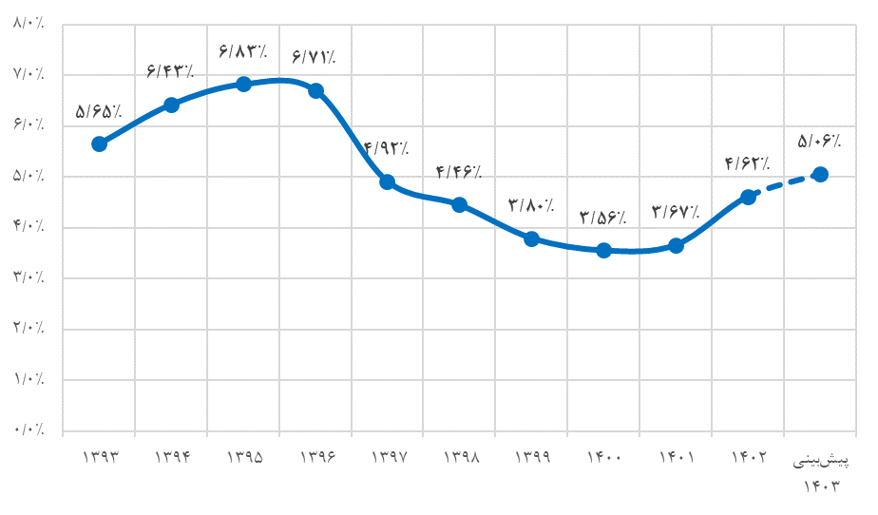
شکل 1. نسبت عملکرد درآمدهای مالیاتی و گمرکی به تولید ناخالص داخلی [2]

چنانچه شكل يا جدولي نتيجه تحقيق حاضر نبوده و از مرجع خاصي برداشت شده است، بايد شماره مرجع در انتهاي عنوان آن شكل يا جدول در داخل كروشه ذكر شود. يک خط خالي در بالا و پايين هر شکل و يا جدول براي جدا كردن آن از متن الزامي است. به‌عنوان نمونه مي‌توان به جدول 1 و شکل 1 رجوع كرد.

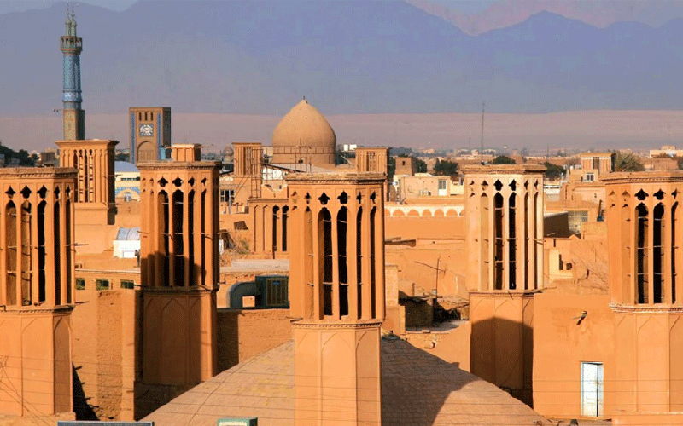
شكل 1: بافت تاریخی شهر یزد[14]

4- بحث و نتيجه‌گيري
در این قسمت بدنبال جمع‌بندی مرحله قبل بحث روی یافته ها و نتیجه گیری صورت می گیرد. در این قسمت لازم است که نتایج پژوهش با پژوهش‌های مشابه و پیشینه تحقیق مقایسه گردد و هم‌راستایی یا تقاوت آن با آنها بیان گردد. همچنین یافته‌های مقاله بررسی و دستیابی یا عدم دستیابی به اهداف پژوهش و دلایل رد یا اثبات فرضیه‌ها در این بخش بیان می‌شود. از طرفی علت یابی و استدلال متناسب با یافته های پژوهش در این قسمت مورد انتظار است.

5- قدردانی
درصورت لزوم، می‌توان بخشی کوتاه جهت تقدير و تشکر پیش از فهرست مراجع ارائه کرد.

منابع و مآخذ
بخش منابع و مآخذ آخرين قسمت مقاله خواهد بود كه به آن شماره عنوان اختصاص داده نمي‌شود. مراجع در اين قسمت به ترتيبي كه در متن به آنها ارجاع داده شده است و شماره‌گذاري شده‌اند، ليست مي‌شوند. اشاره به هر مرجع در داخل متن بايد با ذكر شماره ترتيبي مستقل در داخل كروشه انجام يافته باشد. فونت مورد استفاده براي مراجع فارسي (B Nazanin 11pt) و براي مراجع انگليسي مثل ساير قسمت‌هاي مقاله با يك اندازه كمتر (Times New Roman 10pt) خواهد بود. بعد از ذكر مشخصات هر مرجع فاصله با مرجع بعدي الزامي است. مشخصات هر مرجع بايد به صورت كامل و استاندارد مطابق نمونه‌هاي زير ارائه شود.
ـ مدنظر باشد در استخراج منابع و مآخذ از نرم‌افزار Endnote استفاده شود و هیچ منبعی به‌صورت پاورقی یا درج در متن ذکر نگردد، تمامی مأخذها باید به‌صورت شماره‌گذاری در متن ذکر گردد.
ـ ترتیب رفرنس‌دهی درون متنی منطبق با فرمت شماره‌گذاری (Numbered) انجام گردد. ضمن اینکه ترتیب شماره‌گذاری عددی داخل کروشه و فرمت شماره‌گذاری ([1] ، [2] ، ... [n]) رعایت گردد.
- رعایت هایپرلینک آدرس وب‌سایت‌های اشاره شده الزامی است.

[1] رفیعیان، محسن؛ رفیعیان، مجتبی؛ بمانیان، محمدرضا؛ (1398) تحلیلی بر ادراک «کیفیت معنای مکان» با تأکید بر مکان‌های عمومی شهر یزد، پژوهش‌های جغرافیای انسانی، 51 (2)، 428-411.
[2] نادی، محمدباقر؛ اکبری، رضا؛ رفیعیان، محسن؛ (1401) تبیین مدل برندسازی شهری در راستای توسعه گردشگری (نمونه مورد مطالعه: شهر یزد)، مطالعات شهری، 11 (43)، 14-3.
[3] Nazemi, B., & Rafiean, M. (2021). Modelling the affecting factors of housing price using GMDH-type artificial neural networks in Isfahan city of Iran. International Journal of Housing Markets and Analysis.
[4] اسمعیل‌پور، نجما؛ شکیبامنش، مهدی؛ (1400) سنجش ظرفيت توسعه و رتبه‌بندي اراضي مستعد توسعه ميان‌افزا (مطالعه موردي: ناحيه 1 منطقه 1 شهر يزد، معماری و شهرسازی پایدار، 9 (1)، 58-39.
[6] نقصان‌محمدی، محمدرضا؛ عباسی، مهسا؛ (1399) زمینه‌گرایی فرهنگی در مداخلات بافت تاریخی ابرکوه، فصلنامه فرهنگ یزد، 2 (6)، 145-121.
[7] منتظرالحجه، مهدی، نوکار، بهار، شریف نژاد، مجتبی، و فتوحی، زهرا. (1397). سنجش شاخص های کالبدی مؤثر بر مؤلفه زیبایی شناسی در توسعه های شهری معاصر (مطالعه موردی: نواحی آماده سازی شده در شهر یزد). مطالعات شهری، 8(29 )، 45-58..
[8] رضائی‌ندوشن، محمد؛ دانش‌پور، سیدعبدالهادی؛ بهزادفر، مصطفی؛ (1398) سیر تحول حرم حضرت معصومه (ع) با تاکید بر سلسله‌مراتب ورود (تشرف) از دوره صفوی تا دوره قاجار، مطالعات معماری ایران، 8 (16)، 104-81.

راهنمای استناددهی به نامه‌ها
نام خانوادگی امضاکننده نامه، حرف اول نام امضاکننده نامه. نامه وزارت بهداشت درخصوص آمار کرونا. مخاطب نامه:معاون پژوهشی مرکز پژوهش‌های مجلس شورای اسلامی، سال وصول نامه در مرکز ، شماره نامه، تعداد صفحات نامه.

مثال:
1. عین اللهی، ب. نامه وزیر بهداشت در خصوص آمار کرونا. مخاطب نامه:معاون پژوهشی مرکز پژوهش‌های مجلس شورای اسلامی, 1402. 2525: p. 2.

نحوه ورود مشخصات نامه در نرم‌افزار Endnote
- 